Összetett képet festenek a kora középkori társadalomról az új multidiszciplináris kutatások
Egy új, archeogenomikai és izotópos vizsgálatokra, valamint régészeti leletekre épülő kutatás árnyaltabb képet fest a kora középkori közösségek szerveződéséről a langobard kori Kisalföld területén, és bemutatja, hogy kapcsolataik miképpen adhatták a kialakuló új politikai rendszerek alapját. A Koncz István (ELTE BTK) és Yijie Tian (Stony Brook University, NY) vezetésével megvalósult nemzetközi kutatás eredményei a Science folyóiratban jelentek meg.
A Nyugatrómai Birodalom széthullása és a területén kialakult „barbár királyságok” felemelkedése az i. sz. 4–6. század folyamán az európai történelem egyik meghatározó korszakváltását jelentette. Bár a Nyugat-Európában végbemenő politikai, demográfiai és kulturális változások régóta a korszak kutatásának alapvető kérdései közé tartoznak, meglepően keveset tudunk arról, hogy ezek a változások hogyan érintették az egykorvolt birodalom határterületein élő közösségeket.
A korszakról rendelkezésre álló történeti források ritkán engednek bepillantást az egyszerű vidéki közösségek életébe, s ez az időszak a közgondolkodásban gyakran egyszerűen csak a „barbár népek vándorlásának” időszakaként jelenik meg, amikor Európa és Ázsia különböző területeiről érkező csoportok vették át az uralmat a birodalom egykori tartományai felett. A nemzetközi és több tudományterületet összefogó kutatócsoport Koncz István (ELTE Régészettudományi Intézet) és Yijie Tian (Stony Brook University) vezetésével több mint 300 régészeti korú egyénen végzett teljes genom elemzést, valamint mobilitásra (strontium) és táplálkozásra (szén és nitrogén) vonatkozó izotóp vizsgálatokat, hogy pontosabb képet kapjanak a korabeli egyének életéről és a közösségeiket formáló társadalmi folyamatokról.
A kutatás során két római kori (i. sz. 3–5. század) és öt langobard kori (i. sz. 6. század) kisalföldi temető teljes körű biorégészeti vizsgálatát végezték el. Az ősi DNS-adatok és a temetkezési szokásokra vonatkozó régészeti információk együttes felhasználásával rekonstruálták a Kisalföld – a hajdani római Pannonia provincia egyik fontos területének – társadalmi viszonyait a római uralom megszűnését követően.
Az eredmények szerint elsősorban dél-európai genetikai örökség mutatható ki a római kori lakosság genetikai összetételében, ugyanakkor az ázsiai és afrikai genetikai elemek is jelentősek voltak. Ez jól tükrözi a Római Birodalom sokszínű, kozmopolita jellegét, ahol különböző földrajzi és kulturális hátterű emberek éltek és mozogtak együtt.
A római uralom megszűnése után azonban jelentősen megnőtt az észak-európai eredetű genetikai összetevők aránya a térségben, aminek legegyszerűbb és a történeti források alapján legvalószínűbb magyarázatát a korszakra jellemző népvándorlások jelenthették. A megjelenő új népesség valószínűleg kapcsolatba hozható a langobárdok történeti forrásokból ismert vándorlásával. Ez az északi germán népcsoport az i. sz. 1-2. században még a mai Észak-Németország területén tűnik fel, de az 5. század végén már a Közép-Duna vidékén találjuk őket, s hatalmukat a mai Kisalföld területére is kiterjesztették, mielőtt – a korabeli leírások alapján – 568-ban Itáliába távoztak volna, ahol királyságuk egészen a 8. századig fennmaradt.
A vizsgálatok ugyanakkor azt is kimutatták, hogy nem egyetlen nagy népvándorlási hullámról volt szó. Inkább összetett és hosszú időn át tartó mobilitási folyamatok rajzolódnak ki, amelyek során a Kisalföld lakói folyamatos kapcsolatban álltak az északabbra élő közösségekkel. Az újonnan érkező csoportok nem egyszerű falusi településeket hoztak létre, hanem egy sokszínű és hierarchizált társadalmat alakítottak ki, amelyben a gazdag melléklettel, nemesfémből készült, nyugat-európai és mediterrán import tárgyakkal eltemetett vezető rétegek meghatározó szerepet játszottak egy új, római kor utáni politikai rend megszervezésében.
„Az archeogenomikai vizsgálatok eredményei alapvetően változtatták meg a korszak közösségeiről alkotott képünket. Korábban úgy gondoltuk, hogy ezek a temetők nagyjából hasonló, falusias jellegű, családi alapokon szerveződő közösségekhez tartoztak” – mondta Koncz István. – „Az eredmények azonban azt mutatják, hogy a kép ennél jóval összetettebb. Bár több temetőben is hasonló genetikai sokszínűséget találtunk, az egyes közösségek társadalmi szerkezete jelentősen eltért egymástól. Bizonyos közösségek valóban kiterjedt rokonsági kapcsolatok, elit családok körül alakultak ki, más temetőkben egyáltalán nem találtunk rokonokat, ezek feltehetően teljesen eltérő alapon szerveződtek.”
A kutatók példaként a hegykői temetőt emelik ki, ahol az észak-európai genetikai jegyeket hordozó népesség tagjai nagy, egymással szorosan összefüggő rokonsági csoportokat alkottak. A gazdagabb sírmellékletek – például fegyverek és nemesfém fibulák – arra utalnak, hogy ezek az emberek magasabb társadalmi státusszal rendelkeztek. Ezzel szemben a közeli Szelestén nem figyeltek meg hasonlóan kiterjedt rokonsági kapcsolatokat. Itt az északi és déli genetikai háttérrel rendelkező felmenők keveredtek a családokban, ami a különböző hátterű közösségek egy másfajta együttélésére utal.
Bár a genetikai és régészeti adatok egyértelműen alátámasztják egy új népesség megjelenését a térségben, az eredmények azt is megmutatták, hogy az újonnan létrejövő közösségek biológiai értelemben nem homogén egységek, a jobbára észak-európai genetikai hátterű bevándorlók és a főként dél-európai hátterű, továbbélő helyi lakosság közötti kapcsolatok sokféle formában alakultak, és ezek együtt hozták létre egy a korábban feltételezettnél összetettebb társadalmi rendszert.
A tanulmány első szerzői Yijie Tian (SBU) és Koncz István (ELTE), szenior vezető kutatói Krishna N. Veeramah (SBU) és Vida Tivadar (ELTE). Az ELTE BTK Régészettudományi Intézetéből és a TTK Embertani Tanszékéről régész és antropológus közreműködők Faragó Norbert, Samu Levente, Szeniczey Tamás és Hajdu Tamás voltak. A kutatásokban részt vettek a leleteket őrző győri Rómer Flóris Művészeti és Történeti Múzeum és a szombathelyi Savaria Múzeum munkatársai is. A biorégészeti minták előkészítését az ELTE HTK Archeogenomikai Kutatóintézet munkatársai végezték Szécsényi-Nagy Anna és Mende Balázs Gusztáv vezetésével.
Link az eredeti publikációhoz: Unveiling the complexity of post-Roman polity formation in Pannonia using ancient DNA | Science
Sajtókapcsolat:
- kommunikacio@elte.hu
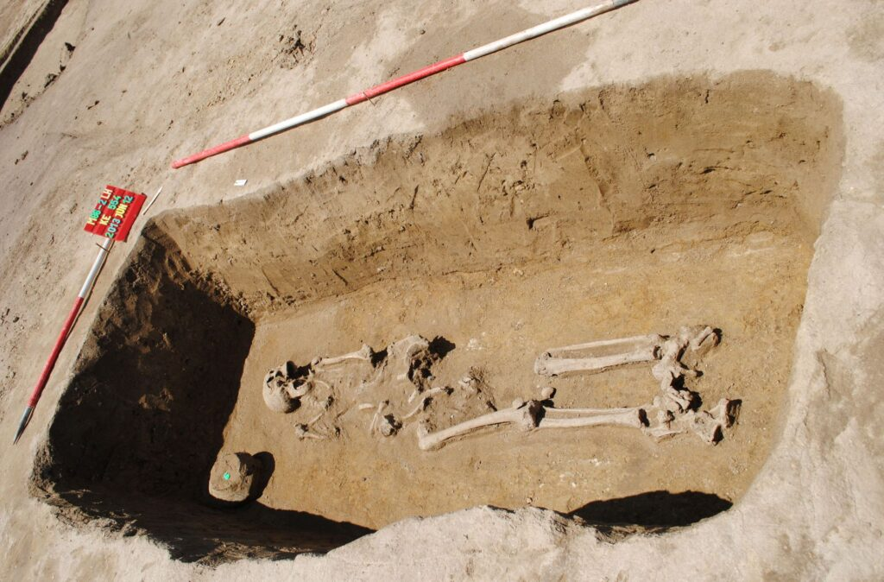 | © Savaria Múzeum, Szombathely
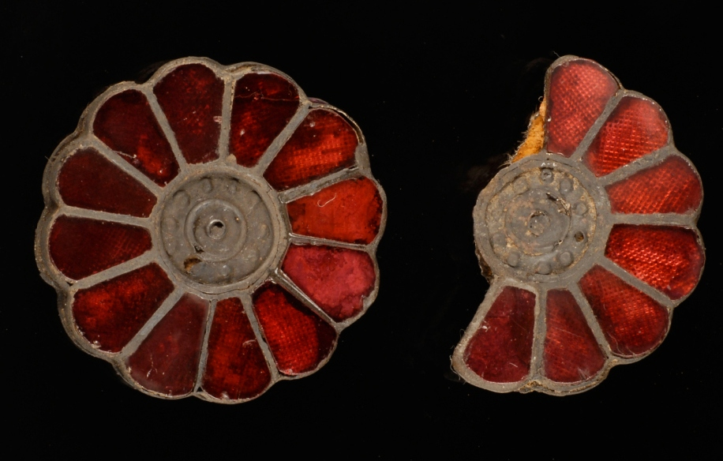 | © Savaria Múzeum, Szombathely
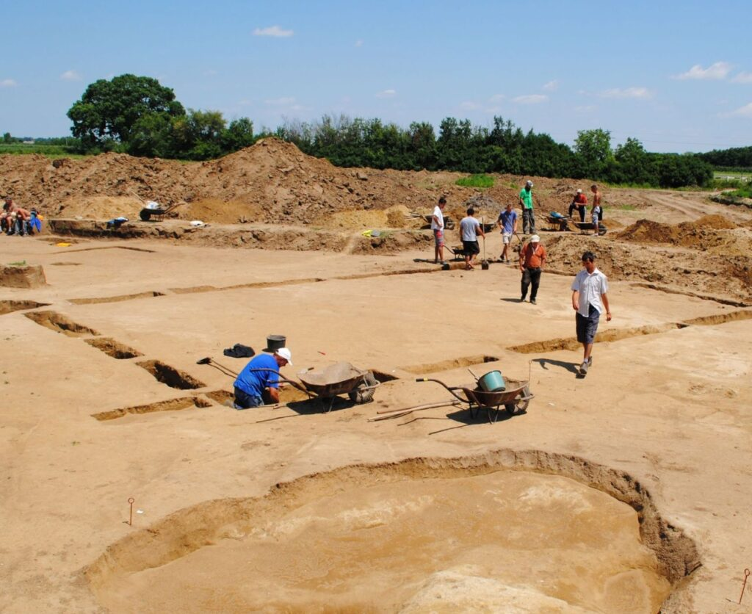 | © Savaria Múzeum, Szombathely
Eredeti tartalom: Eötvös Loránd Tudományegyetem
Továbbította: Helló Sajtó! Üzleti Sajtószolgálat
Ez a sajtóközlemény a következő linken érhető el:

